Mail mit DNS

Erklärung: Maildienst installieren
Um den Maildienst in Filius zu realisieren, benötigt man das Mailserver- und das E-Mail- Programm. Man kann zunächst mit zwei Rechnern, einen für den Server und einen für den Client, starten und dort die Konten einrichten.
Für eine realistische Anwendung sind aber mindestens zwei E-Mail-Server zwei E-Mailprogramme und ein DNS-Server notwendig.
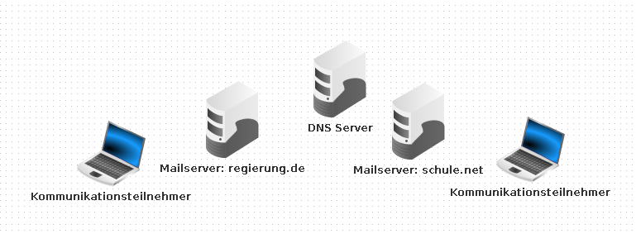

Wir tasten uns schrittweise heran...
In einem ersten Szenario gibt es einen Mailserver mit Mailkonten und erst einen, dann einen zweiten Rechner.
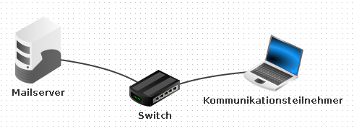
Installiere zunächst den E-Mail-Server auf einem Rechner. Starte das lege die Mail-Domäne fest (der Teil der E-Mailadresse nach dem @- Zeichen). Richte mindestens zwei Konten ein. Starte dann SMTP und POP3-Server, indem du auf "Starten" klickst. Dann ist der Mailserver betriebsbereit.
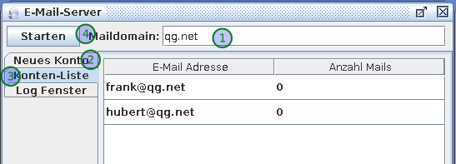
Installiere auf einem anderen Computer das E-Mail-Programm. Nach dem Start muss zunächst das E-Mail-Konto eingerichtet werden. Wähle willkürlich einen Namen für das Konto und gib eines der zuvor eingerichteten E-Mail-Konten des E-Mail-Servers an.
Gib für den POP3 und den SMTP-Server die IP-Adresse des Mail-Servers an. Die Ports für SMTP und POP3 müssen auf den voreingestellten Werte (25 und 110) bleiben, da der Mailserver seine Dienste auf diesen Ports anbietet.
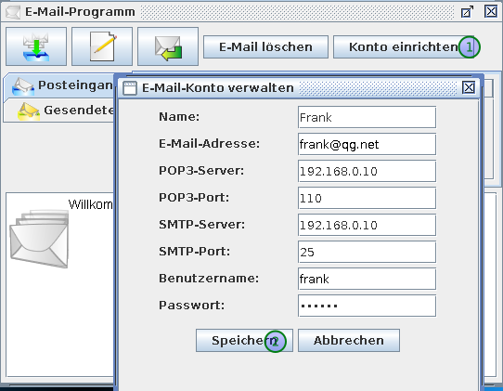
Nun kann man an alle eingerichtete Konten Mails verschicken und die eigenen Mails abrufen. Man kann auf dem E-Mail-Server kontrollieren, wie viele Mails zur Abholung bereit sind. Auf dem E-Mail-Client kann man sich den Posteingang und die gesendeten Mails anschauen.

(A1)
- Erstelle ein Computernetz aus einem Rechner, einem Laptop und einem Switch. Konfiguriere es so, dass die Kommunikation zwischen Rechner und Laptop funktioniert und teste die Verbindung (ping).
- Installiere auf dem Rechner den E-Mail-Server. Lege die Maildomäne schule.net an. Lege zwei E-Mail-Konten für Lehrer der Schule an.
- Installiere auf dem Laptop das E-Mail-Programm. Konfigurieren das das Konto so, dass einer der Lehrer Mails versenden und empfangen kann. Schicke eine Testmail an dich selbst und eine weitere an den zweiten Lehrer.
- Schicke eine Testmail an beide Lehrer, indem du unter cc (Carbon copy) die zweite Adresse angibst.
- Kontrolliere auf dem E-Mail-Server, ob die Mails zur Abholung bereit liegen. Rufe die Mails des ersten Lehrers mit dem E-Mail-Programm ab. Kontrolliere erneut, welche Mails auf dem Mail-Server bereit gehalten werden.
- Erweitere dein Netzwerk um einen weiteren Rechner als Kommunikationsteilnehmer, richte dort das Mailprogramm für das zweite Konto ein. Schreibe dir über kreuz weitere Mails und hole sie ab.
- Untersuche den Netzwerkverkehr am Mailserver. Kannst du nachvollziehen, welche Schritte/Kommandos auf Anwendungsebene stattfinden, um eine Mail vom Mailprogramm an den Mailserver zu übergeben?
Lösung
Das Filius-Szenario dieser Aufgabe

Mailserverkommunikation und Einbinden von DNS
In unserem Modellnetz existiert nur ein Mailserver, auf dem immerhin mehrere Konten bereitstehen. Email ist ein offenes Protokoll - anders als z.B. bei proprietären Messengern wie WhatsApp kann es mehrere Anbieter von Maildiensten geben, die miteinander kommunizieren können.
Es sind also mindestens zwei Mailserver notwendig, für jeden Mailprovider einen. Darüber hinaus, werden die SMTP und POP3-Server in der Regel nicht mit ihren IP-Adressen eingetragen, sondern mit ihren DNS-Namen (z.B. smtp.web.de). Dieser Name wird dann einer bestimmten IP-Adresse zugeordnet.
Wir erstellen zunächst nur einen DNS Server, der alle Informationen für uns vorhält - für beide Providerdomains. In der Realität würde jeder Provider einen eigenen DNS Server für seine Geräte betreiben und die DNS Server müssten hierarchisch abgefragt werden.

(A2)
Lade die folgende Beispieldatei herunter: mail_dns.fls
- Installiere auf den Rechnern Mailserver für die Mail-Domänen schule.net und regierung.de. Richte Konten für einen Lehrer und einen Politiker ein.
- Installiere auf dem Rechner mit dem Namen DNS einen DNS-Server. Konfiguriere den DNS-Server so, dass die Namen pop3.schule.net, smtp.schule.net, pop3.regierung.de und smtp.regierung.de korrekt aufgelöst werden.
- Ordne den Mail-Domänen auf dem Reiter „MX“ (MaileXchange) die korrekten SMTP-Server zu.
- Trage den DNS-Server auf allen Rechner in der Netzwerkkonfiguration ein. Teste deine Konfiguration im Terminalfenster mit dem host-Befehl.
- Installiere auf den Laptops E-Mail-Programme und richte die Konten für den Lehrer und den Politiker ein. Verwende bei der Einrichtung die symbolischen Namen und nicht die IP-Adressen der E-Mail-Server.
- Schicke eine Mail vom Lehrer an den Politiker. Kommt Sie an? Kann der Politiker sie abrufen? Beantworte die Mail. Beobachten Sie dabei den Kommunikationsverlauf im Netzwerk. Kannst du die einzelnen Schritte nachvollziehen und erklären?

Die Vorlage für diese Aufgabe stammt von Herrn Schaller und steht unter einer CC-BY-NC-SA Lizenz.

